西山卫健信息

第9期

昆明市西山区卫生健康局办公室 2020年1月21日

小医院，拥有大梦想

----海口社区卫生服务中心党支部以“不忘初心、砥砺前行”为主题，举办2020年春节联欢晚会

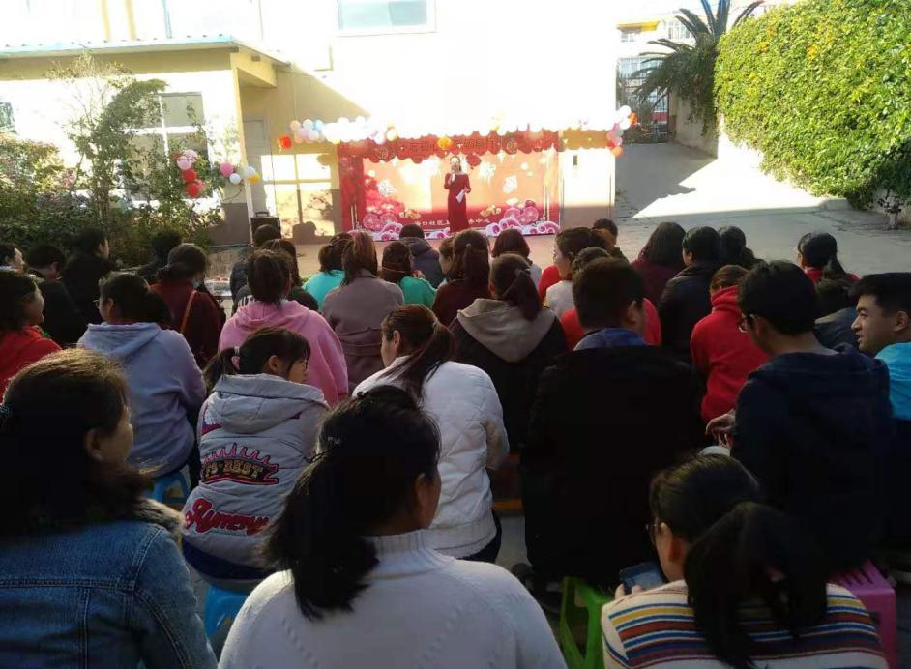近日，西山区卫生健康系统“不忘初心、牢记使命”主题教育总结会议如火如荼召开，对全区卫生健康系统主题教育进行全面总结，动员全系统各级党组织把思想和行动统一到习近平总书记重要讲话精神和省、市、区委安排部署上来。为进一步增强全体医务人员干事创业的热情，真正践行守初心、担使命。西山区海口社区卫生服务中心党支部以“不忘初心、砥砺前行”为主题，举办2020年春节联欢晚会，营造一个欢乐、和谐的大家庭氛围。

中心党支部发动70余名干部职工全部参加，大家充分发挥主人翁精神，利用工作之余，自搭自建简易舞台，提前一周进行优秀节目选拔，最终决出8个优胜节目参加晚会。这些节目，既有歌舞《中华儿女》《我爱你中国》，又有歌舞情景剧《不忘初心、砥砺前行》、小品《还是学医好》等，每个节目都饱含了全中心干部职工深深的爱国情怀和同心共筑中国梦的担当，晚会在一曲《难忘今宵》中圆满落下帷幕。“虽然场地简单，背景简易，但那就是我们心目中的央视舞台”大家开心的聊着，完全沉浸在欢乐的气氛中。

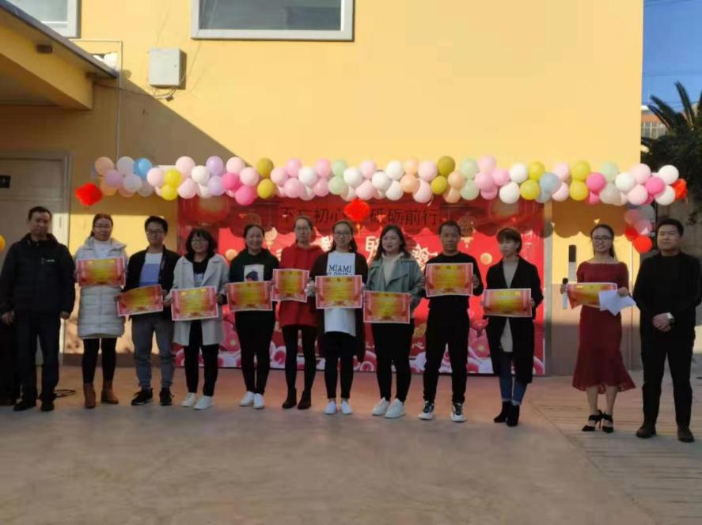中心党支部通过党建带群建，群团共建，举办2020年春节联欢晚会，晚会的举办凝聚了人心，增强了全体干部职工撸起袖子加油干的决心，中心党支部将“不忘初心、砥砺前行”，在区卫生健康局党委的坚强领导下，积极参与到“健康西山”建设中。按照三年行动计划，做实做强“心电联盟”项目，以争创五星级支部为契机，创建一级甲等医院为目标，开创2020年社区卫生服务中心新局面。

编（校）稿：杨家雄 审稿：杨显勇